**มองให้เห็นถึงความสามารถที่หลากหลาย**

อรชนก ขาวอุบล ครูส้ม หน่วยวิชาภูมิปัญญาภาษาไทย ชั้น ๒

การเรียนการสอนของหน่วยวิขาภูมิปัญญาภาษาไทยมีสิ่งสำคัญที่ต้องเน้นคือการใช้ภาษาเพื่อการสื่อสารให้เกิดประสิทธิภาพของผู้เรียน และการจะมองเห็นประสิทธิภาพของผู้เรียนได้นั้นก็เห็นได้จากการใช้ภาษาในการถ่ายทอดสู่ชิ้นงานต่างๆ

ในภาคเรียนวิมังสา หน่วยวิชาภูมิปัญญาภาษาไทย ชั้น ๒ มีเป้าหมายที่จะเห็นการใช้ภาษาของผู้เรียนผ่านการทำงานชิ้นสำคัญนั่นคือ การแต่งนิทานลดโลกร้อน โดยเงื่อนไขที่ใช้ร่วมกันคือ ต้องนำเอาเรื่องประโยชน์ของต้นไม้และผลกระทบหากต้นไม้หายไปจากสิ่งแวดล้อม ที่ผู้เรียนจะได้เรียนในวิชามานุษฯ กับโลกมาเป็นหลักในการดำเนินเรื่อง และจบลงด้วยการที่ต้องหาทางแก้ปัญหาให้ต้นไม้กลับมาเพื่อให้ธรรมชาติเกิดความสมดุลดังเดิม

กว่าจะมาเป็นชิ้นงาน นิทานลดโลกร้อน ผู้เรียนจะต้องมีการลำดับขั้นตอนการทำงาน เริ่มจากการบ้านโครงงานชิ้นที่ ๑ นั่นคือ ให้นักเรียนหาข้อมูลในเรื่อง ลักษณะรูปร่าง นิสัย อาหารและที่อยู่อาศัยของสัตว์ที่ตนสนใจมาหนึ่งชนิด แล้วนำข้อมูลนั้นมาปรับประยุกต์แต่งเป็นนิทานให้กลมกลืนและน่าสนใจ จนกลายมาเป็นนิทานตอนที่ ๑ ส่วนที่นิทานตอนที่ ๒ หรือการบ้านโครงงานชิ้นที่ ๒ ก็ดำเนินการต่อด้วยการใช้ข้อมูลจากนิทานตอนแรก มาแต่งต่อตามเงื่อนไขสำคัญที่ครูให้นั่นคือ หากต้นไม้หายไปจะเกิดผลกระทบใดกับสัตว์ที่เลือกมา และเอาข้อมูลนี้ไปปรับประยุกต์ให้เข้ากับเรื่องของตนเองให้เกิดเป็นนิทานตอนที่ ๒ หลังจากนั้นการบ้านโครงงานชิ้นที่ ๓ ซึ่งจะเป็นตอนจบในนิทาน จะต้องเขียนวิธีการแก้ปัญหาเพื่อทำให้ต้นไม้กลับมาสมดุลในธรรมชาติดังเดิม ซึ่งการแก้ปัญหาดังกล่าวมีที่มาจากชุดความรู้ที่ผู้เรียนทำโครงงานแก้ปัญหาสิ่งแวดล้อมในวิชามานุษฯ กับโลกนั่นเอง และเมื่อได้เป็นนิทานสามตอนแล้ว ผู้เรียนต้องนำเนื้อเรื่องมาสรุปย่อให้ชัดเจนและตรงประเด็นเพื่อนำมาเขียนลงเล่มนิทานด้วยเนื้อหาที่กระชับ ไม่เยิ่นเย้อและน่าสนใจ

การตรวจการบ้านโครงงานทั้งสามชิ้นและสมุดนิทานทำให้พบความสามารถในการใช้ภาษาของเด็กกลุ่มหนึ่ง นั่นคือ กลุ่มเด็กที่มีอุปสรรคในการแสดงออกด้วยภาษาเขียน ซึ่งเห็นได้ชัดจากงานเขียนว่ายังมีการเขียนสะกดคำที่ไม่ถูกต้องเป็นส่วนใหญ่ ไม่สามารถเขียนถ่ายทอดเรื่องราวที่เกิดจากจินตนาการออกมาเป็นภาษาที่เป็นลำดับขั้นตอนการสื่อความเพื่อให้ผู้อ่านเข้าใจในเรื่องที่ต้องการนำเสนอยังไม่ชัดเจนและไม่สามารถใช้สำนวนภาษาเพื่อให้เรื่องราวเป็นไปอย่างลื่นไหล แต่เด็กกลุ่มนี้มีความสามารถทางความคิดสร้างสรรค์เรื่องราวได้อย่างน่าสนใจ สามารถนำข้อมูลเรื่องของสัตว์มาแต่งเป็นนิทานได้อย่างสนุกสนาน ทำให้มองเห็นว่าเด็กกลุ่มนี้มีความสามารถทางความคิดสร้างสรรค์อย่างชัดเจน เมื่อเกาะติดผู้เรียนกลุ่มนี้จนมาถึงการทำงานชื่นใจได้เรียนรู้ ซึ่งให้ผู้เรียนทบทวนความสามารถตนเองเด็กกลุ่มนี้พบว่าตนมีความสนใจในการวาดลายไทย และสามารถนำความรู้เรื่องลายไทยมาต่อยอดสร้างสรรค์ผลงานได้อย่างดีเยี่ยม และในวันที่นำเสนอก็พบว่านอกจากความสามารถทางความคิดสร้างสรรค์ที่ผ่านผลงานชิ้นยอดแล้ว บางคนแสดงให้เห็นถึงศักยภาพทางการนำเสนอได้เป็นอย่างดีและในขณะที่นำเสนอไม่มีอาการให้เห็นถึงความติดขัด นักเรียนกลุ่มนี้สามารถนำเสนออย่างผ่อนคลาย ไม่ตื่นเต้น ไม่ประหม่าอย่างชัดเจน

เมื่อมองเห็นศักยภาพในการสร้างสรรค์ผลงานต่างๆ ของเด็กกลุ่มนี้ และเมื่อเปรียบเทียบกับกลุ่มเด็กบางกลุ่มที่มีความสามารถในการใช้ภาษาได้เป็นอย่างดีกลับไม่สามารถนำเสนอชิ้นงานออกมาได้อย่างสร้างสรรค์ งานหลายๆ ชิ้นจะติดอยู่กับความเป็นรูปแบบ มีแนวทางที่ซ้ำเดิมและขาดเสน่ห์แห่งความสนุกสนานจากชิ้นงานต่างๆ เมื่อผู้สอนมองเห็นชิ้นงานจากสร้างสรรค์ผลงานของกลุ่มเด็กที่ต่างกัน จึงมีแนวคิดเกิดขึ้นในเรื่องของการสร้างเกณฑ์การให้คะแนนจากชิ้นงานต่างๆ นั่นคือ นอกจากจะมีเกณฑ์การให้คะแนนในเรื่องของการใช้ภาษาที่ถูกต้องเป็นสำคัญ ในเรื่องของความคิดสร้างสรรค์ชิ้นงานต่างๆ ก็จำเป็นเช่นกัน เพื่อทำให้กลุ่มเด็กที่มีความสามารถต่างกันนั้นเข้าใจตนเองและเชื่อมั่นในตนเอง และพร้อมที่จะพัฒนาศักยภาพของตนเองให้ดียิ่งขึ้น

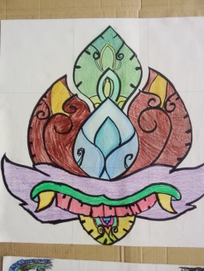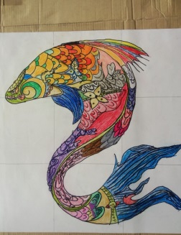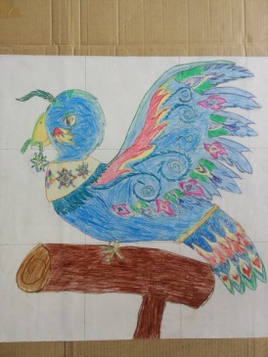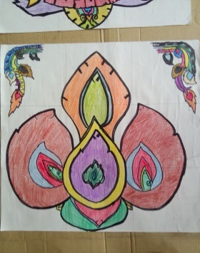**ตัวอย่างงานจากการสร้างสรรค์ผลงานของเด็กนักเรียนกลุ่มที่มีอุปสรรคในการแสดงออกด้วยภาษาเขียน**